 | Projeto Estabilidade Operacional Contax  Reunião de Entendimentos #105 | Data  06/04/2016

Área | Convocados
SD - Serviços Centralizados | Daniel Donaire
SD - Serviços Centralizados | Roberto Muto
CSC - Gestão de Problemas | Stuart Faria
CSC - Gestão de Mudanças | Marilice de Oliveira
CSC - NOC | Dennys Bruno
CSC - Alto Impacto | Filipe Antunes
CSC - Service Desk | Lazaro Costa
TI Contax | Luis Marçal
Chacon Consultoria | Felipe Lima

Objetivo
Realizar alinhamento entre as equipes visando afinar a classificação dos incidentes.

Ações Discutidas
No início da reunião observou-se o indicador referente ao mês de abril:

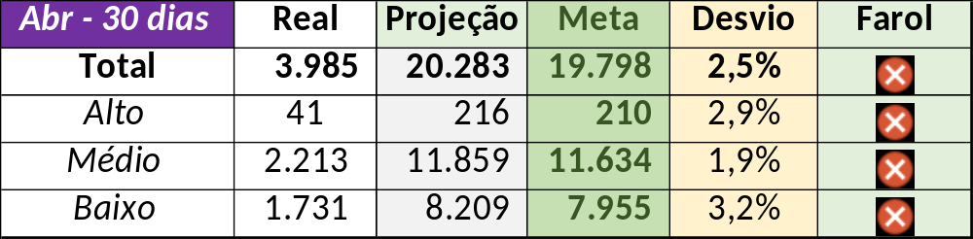

Num segundo momento foram analisados os incidentes de 05/04:

Chamado | Cliente - Operação | Criado | Ação | Responsável | Classificação
CTXFORBM-373350 | Oi - Retenção | 05/04/2016 07:46:40 | De acordo com os critérios |  | Software / Discador / APC
CTXSPOBF-141394 | Contax - Outro | 05/04/2016 07:53:53 | Alinhar abertura e alterar para solução de contorno e severidade alto | Lazaro Costa (Silvio Santos) | Não se aplica
CTXSPOAL-112543 | Santander - Renault | 05/04/2016 08:16:15 | De acordo com os critérios |  | Processo / DAC / Telecom
CTXRJOMK-138936 | Contax - Outro | 05/04/2016 08:33:22 | Alinhar abertura e alinhar solução de contorno | Dennys Bruno | Software / Gravação / Nice
CTXRECSA-480332 | Contax - Outro | 05/04/2016 08:39:43 | Alinhar abertura e alinhar solução de contorno | Dennys Bruno | Hardware / URA / Servidor
CTXNITSP-181685 | Oi - Atendimento Empresarial 1º Nível | 05/04/2016 10:18:59 | Validar impacto | Filipe Antunes | Cliente / Software / SFA
CTXSALPB-62564 | Oi - Televendas | 05/04/2016 10:24:08 | Validar impacto | Filipe Antunes | Cliente / Software / Portal Empresarial
CTXJPASA-7142 | Vivo Móvel - Alto valor | 05/04/2016 10:28:19 | Alterar para suporte cliente | Lazaro Costa (Silvio Santos) | Cliente / Software / Atlys
CTXSPOAS-6159 | Contax - Ger Sistemas Corporativos | 05/04/2016 11:38:55 | Alinhar abertura, verificar monitoria e alterar para alto | Dennys Bruno e Lazaro Costa (Silvio Santos) | Não se aplica
CTXFORBM-373542 | Oi - Suporte Rede Voz Avançada | 05/04/2016 11:44:32 | De acordo com os critérios |  | Cliente / Software / Unific
CTXFORBM-373560 | Oi - Suporte Técnico | 05/04/2016 12:44:32 | De acordo com os critérios |  | Telecom / DAC / Oscilação
CTXFORBM-373617 | Oi - Retenção | 05/04/2016 14:24:03 | Alterar para incompleto / errada | Lazaro Costa (Silvio Santos) | Não se aplica
CTXRJOMK-139012 | Leader Magazine - URC Leader | 05/04/2016 14:29:07 | De acordo com os critérios |  | Telecom / DAC / Oscilação
CTXSALSM-90624 | Oi - Back Office | 05/04/2016 14:31:11 | De acordo com os critérios |  | Cliente / Software / Direct Call
CTXRJOMA-79622 | Rede Globo - SAC | 05/04/2016 14:54:20 | Alinhar solução de contorno e verificar monitoria | Celio Andrade e Dennys Bruno | Hardware / Telecom / Placa
CTXRECAU-69311 | Net - Multifuncional N1 | 05/04/2016 14:57:25 | Validar impacto | Filipe Antunes | Verificar
CTXNITSP-181740 | Contax - Outro | 05/04/2016 15:01:13 | Alinhar abertura e verificar monitoria | Dennys Bruno | Software / Gravador / Nice
CTXSPOAL-112703 | Oi - Televendas | 05/04/2016 22:25:04 | Alinhar solução de contorno e verificar monitoria | Dennys Bruno | Software / Gravador / Nice

